一．填空：（每空3分，共30分）
1．投篮3次，事件表示第次投中(=1,2,3)，则事件“至少一次没有投中”可用表示为 。
2．设一次掷两颗骰子，则点数之和等于3的概率为 。
3．随机事件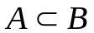，P(A)=0.3，P(B)=0.5，则P(A|B)= ，P(B|A)= 。
4．已知随机变量X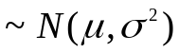，则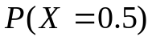= 。
5．设随机变量X服从参数为λ的泊松分布，则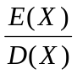= 。
6．二维连续型随机变量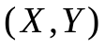，其联合密度函数为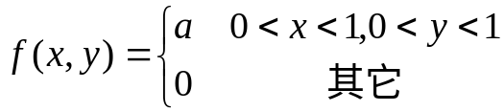，则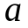= 。
7．已知随机变量X的数学期望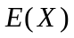 =2，方差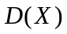 =1，则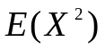= 。
8．随机变量X与Y相互独立，则相关系数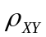= 。
9．有一组样本观测值10.1，9.9，10.1，10.2，9.8；则样本标准差s =________。
二、在10件产品中含有3件次品，现从中任意取两件，求其中至少有一件是次品的概率。（8分）

三、已知随机事件A、B相互独立，且P(A)=0.2，P(B)=0.4，试求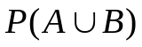（8分）

四、一批玻璃杯共有2箱，其中第一箱100只，有2只次品；第二箱50只，有3只次品。现在从中任取一箱，再在这一箱中任取一只。求取到次品的概率。（10分）

五、X是一维连续型随机变量，其密度函数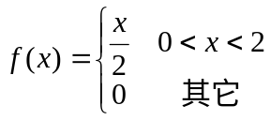，试求
（1）P(X<1)；（2）E（X），。（12分）

六、二维离散型随机变量，其联合分布律如下表。(1)试确定a的值；（2）求X、Y的边缘分布律，并判断X、Y是否独立；（3）求E(Y)。（12分）
Y X | -1 | 0 | 1
0 | 0.1 | 0.2 | 0.1
1 | a | 0.1 | 0.2

七、设总体X具有概率密度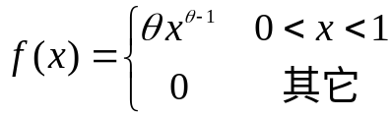（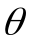>0），试求的极大似然估计。（10分）

八、设某种绳索的拉力服从正态分布，其的平均拉力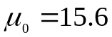公斤，标准差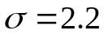公斤，现从产品中随机抽取36根，测得样本均值为14.5公斤。试问在显著性水平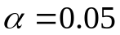下，绳索的拉力有无显著变化？ （,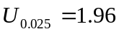 ，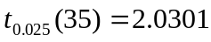）（10分）

